考点分布及交通指引
考点一：西安欧亚学院
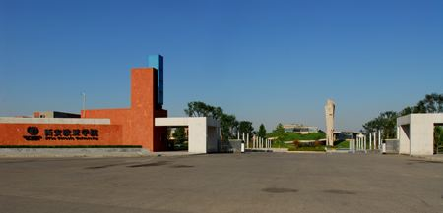
地址：西安市雁塔区东仪路8号
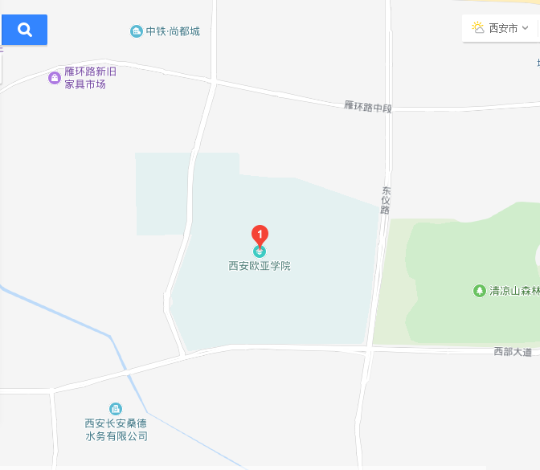
公交线路：可乘坐166路、126路、259路、260路在欧亚学院站下车。
就餐提示：因疫情防控管理要求，欧亚学院学生餐厅不对外开放，但学校在考场周围设立就餐点，考生可在就餐点或学校周边餐饮店用餐。
考点二：西安翻译学校
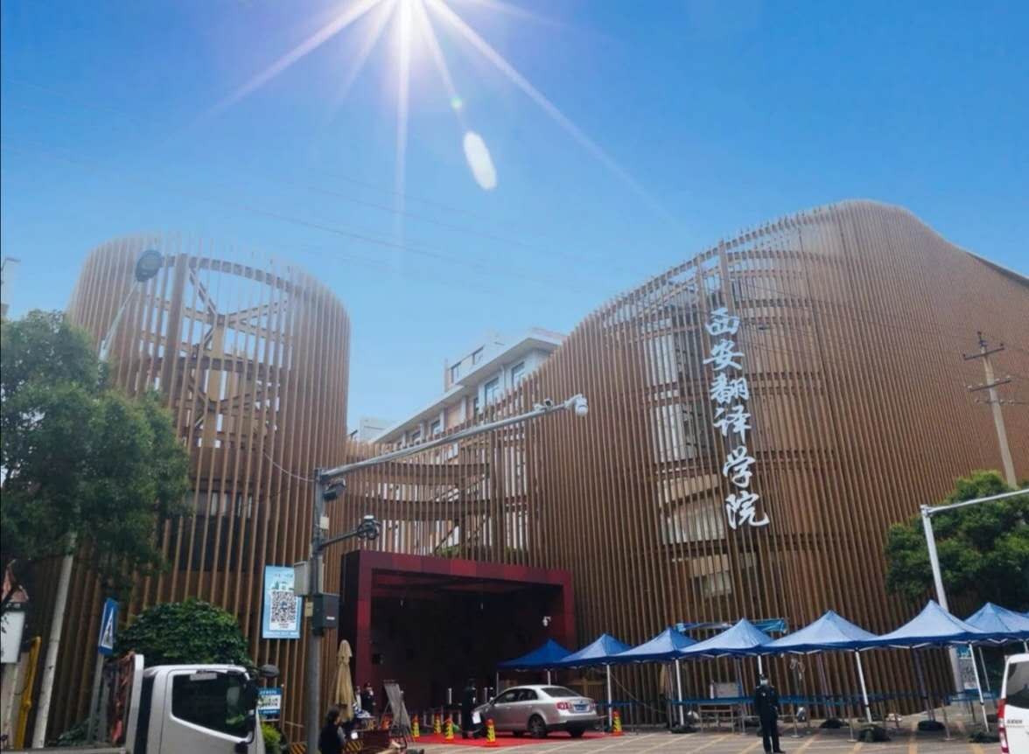
地址：西安市长安区太乙宫正街123号
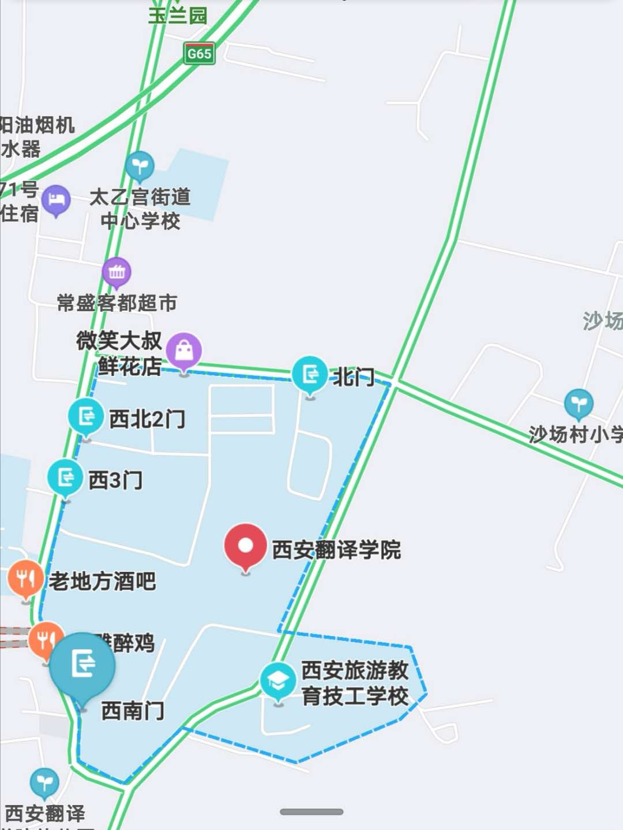
公交线路：乘坐335路、729路、739路西安翻译学院站下车。
就餐提示：西安翻译学院餐饮中心对考生开放且可以使用微信或支付宝支付。
特别提示：因受新冠肺炎疫情防控影响，西安市很多学校采取封闭式管理不承接社会资格类考试任务，且今年法考时间与健康管理师资格考试冲突，全市可用机位资源更加紧张，西安翻译学校考点相对偏远，建议该考点考生提前一天在该学校附近住宿。同时，为保障考生按时参加考试，西安市司法局已协调公交公司和三秦巴士，公交公司将在10月31日、11月1日加快335路、729路公交车发车频次（从10分钟发车一辆加快到6-8分钟发车一辆）；三秦巴士在考试期间开通从韦曲南地铁站到西安翻译学院站区间车以供考生前往考场。
三秦巴士购票方法：
- 关注“三秦巴士”微信公众号
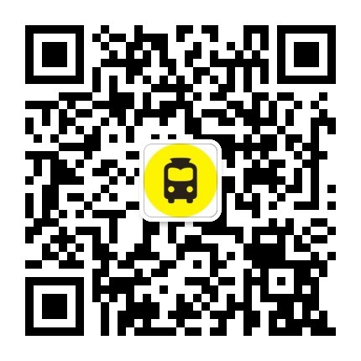
- 点击公众号左下角“订票/验票”-“校园线”-“西译-离校”（西安翻译学院-韦曲南地铁站）/“西译-返校”（韦曲南地铁站-西安翻译学院）；在跳转的页面选择日期，选择班次即可（三秦巴士线路单程运行时间大约25分钟，考点建议考生提前90分钟到达，考生尽量在7点前乘坐三秦巴士）；
- 请务必提前至少一天购票；
- 因防疫需要，购票需填写乘车人信息，请如实填写。
考点三：西安智测无忧培训学校
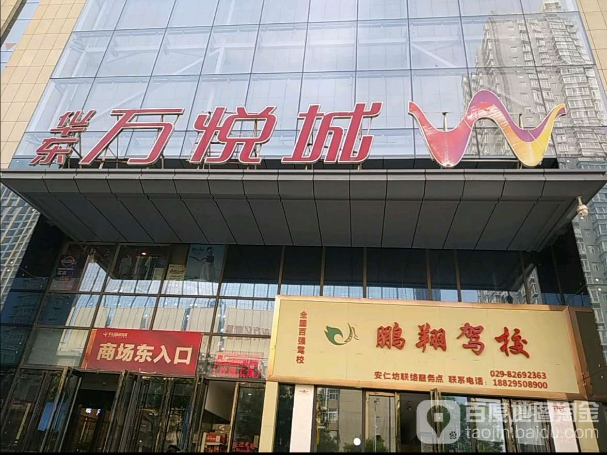
地址：西安市长乐西路129号华东万悦城2号写字楼7-8楼
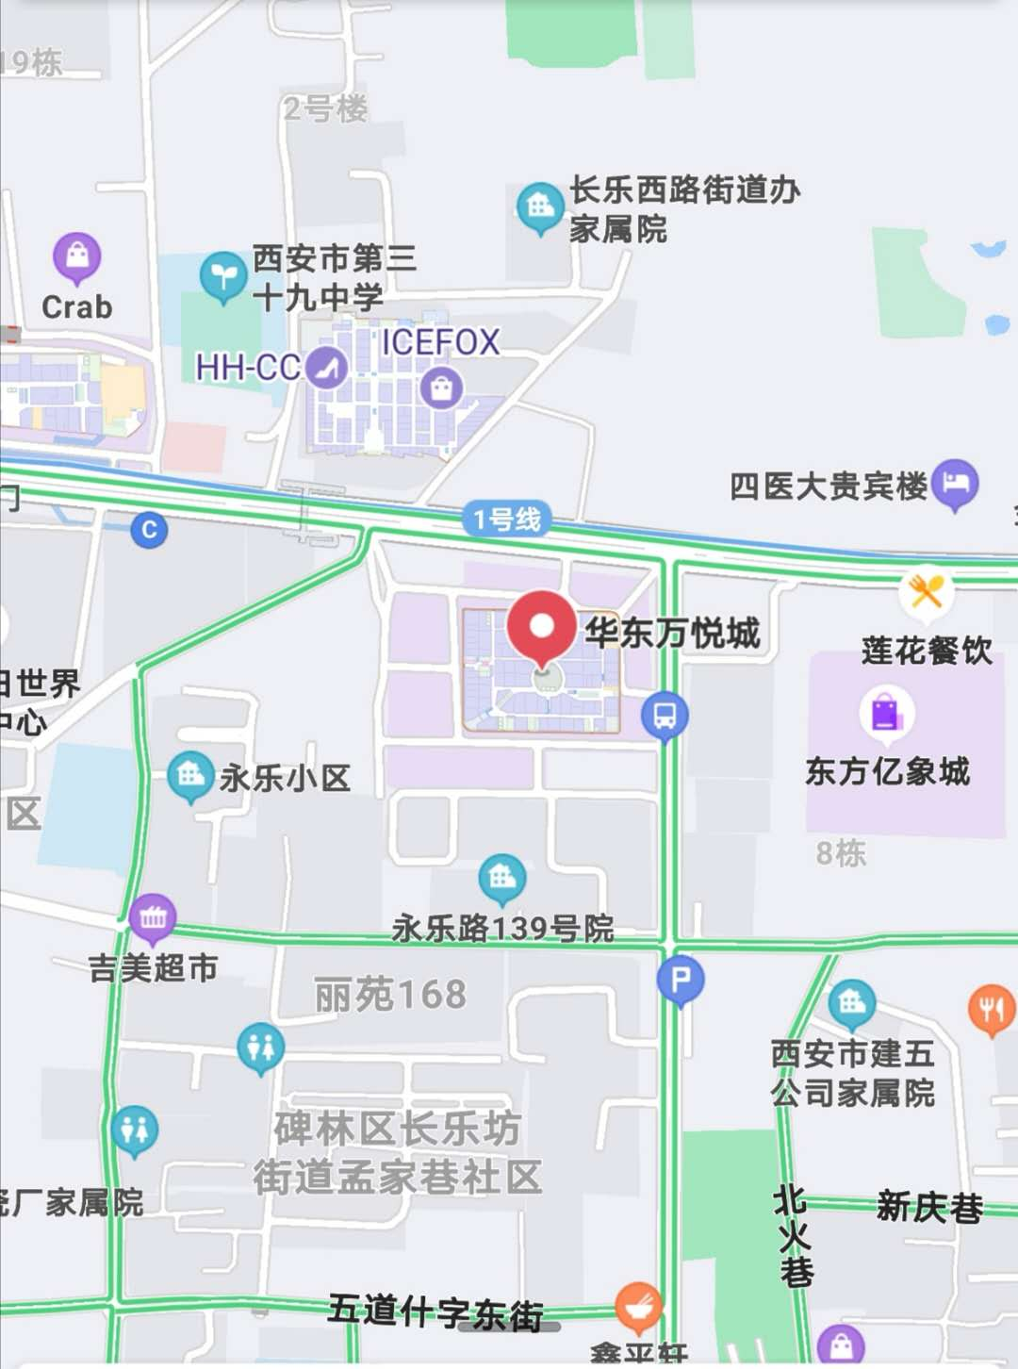
公交线路：可乘坐4路、10路、11路、20路、605路、38路、42路、13路、240路、47路、517路、527路、228路等，在安仁坊站下车
地铁线路：1号线朝阳门站（下地铁后朝阳门站C口出，步行475米到华东万悦城）
就餐提示：考生可在考点一楼外围餐饮店或东隔壁东方印象城里袁家村等餐饮店就餐。
考点四：西安职业技术学院
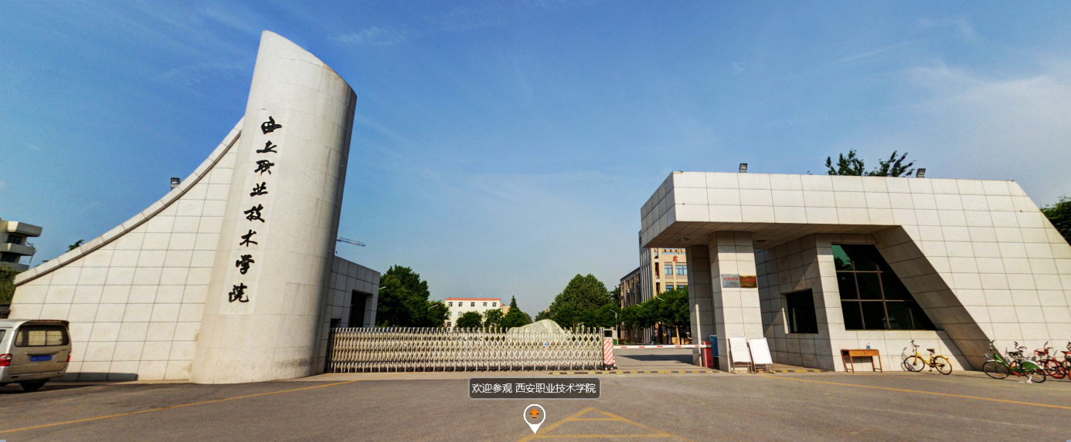地址：陕西省西安市雁塔区鱼斗路251号(西三环南段)
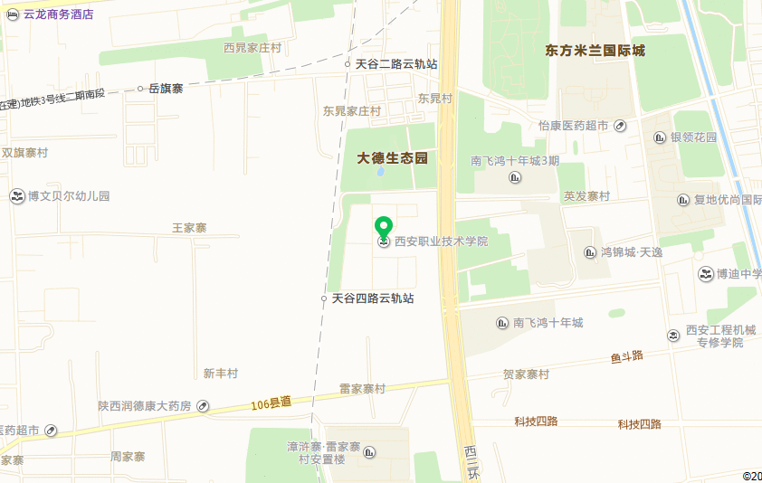
公交线路：
1、711路、游7路公交车终点站为西安职业技术学院。2、从火车站乘坐游7路公交车至终点站即到。
3、市内乘坐14、201、202、225、300、308、312、405、604、800、912路到科技路西口，转711路或游7至终点站即到。
地铁线路：3号线鱼化寨站E出口出，转711、828、高新5号线、游7路公交车至终点站即到。
就餐提示：西安职业技术学院学生餐厅对考生开放且可以使用微信或支付宝支付。
考点五：陕西交通职业技术学院
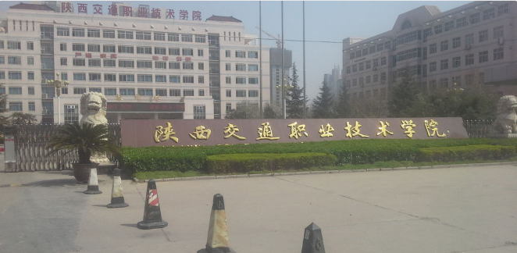
地址：西安市未央区文景路19号
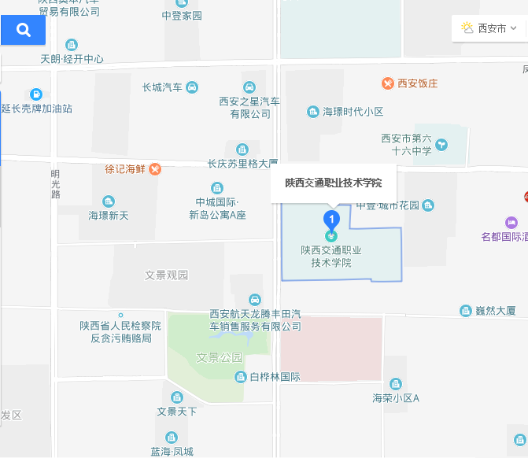
公交线路：912路、108路、263路、264路、714路、601路、702路、209路、50路、245路、117路、165路在交通职业技术学院校本部站下车。
就餐提示：考点学校餐厅不对外开放，考生可在凤城四路、文景路周边餐饮店就餐。
考点六：西安创元职业技能培训学校
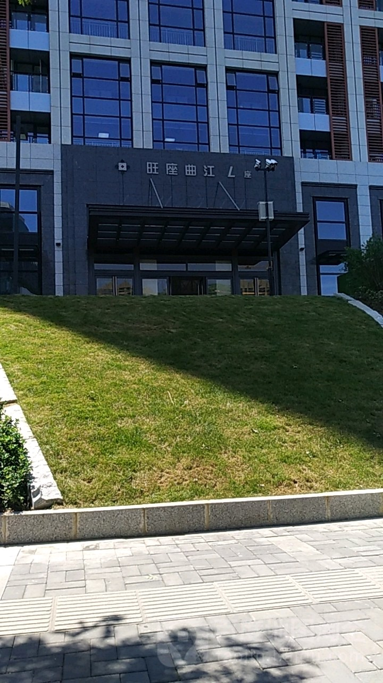
地址：西安市雁塔区南三环与雁翔路交汇处东北角旺座曲江L座
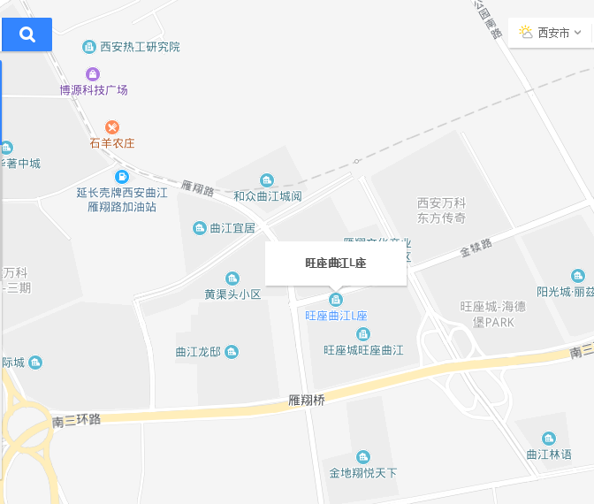
公交线路：乘坐25路、48路、269路、270路、121路、131路、903路、游6路在华商集团站下车；或乘坐37路、128路到登高路黄渠头三路口站下车。
就餐提示：考生可在考点对面曲江创意谷或周边餐饮店就餐。

